Шет ауданы бойынша 2018-2019 жылдарға арналған жайылымдарды басқару және оларды пайдалану жөніндегі жоспарын бекіту туралы
Қарағанды облысы Шет аудандық мәслихатының 2018 жылғы 23 қаңтардағы № 20/156 шешімі. Қарағанды облысының Әділет департаментінде 2018 жылғы 5 ақпанда № 4600 болып тіркелді
Қазақстан Республикасының 2001 жылғы 23 қаңтардағы "Қазақстан Республикасындағы жергілікті мемлекеттік басқару және өзін-өзі басқару туралы" Заңына және Қазақстан Республикасының 2017 жылғы 20 ақпандағы "Жайылымдар туралы" Заңына сәйкес, аудандық мәслихат ШЕШIМ ЕТТI:
1. Қоса беріліп отырған Шет ауданы бойынша 2018-2019 жылдарға арналған жайылымдарды басқару және оларды пайдалану жөніндегі жоспары бекітілсін.
2. Осы шешімнің орындалысын бақылау аудандық мәслихаттың құрылыс, автокөлік, коммуналдық шаруашылық, аграрлық мәселелер және экология жөніндегі тұрақты комиссиясына (А.Балғабек) және аудан әкімінің орынбасары М.Жумкинге жүктелсін.
3. Осы шешім алғашқы ресми жарияланған күнінен кейін күнтізбелік он күн өткен соң қолданысқа енгізіледі.
Сессия төрағасы | Г.Тағаева
Аудандық мәслихаттың хатшысы | Б.Төлеуқұлов
Шет аудандық мәслихатының
2018 жылғы 23 қаңтардағы
ХХ сессиясының № 20/156
шешімімен бекітілді
Шет ауданы бойынша 2018 - 2019 жылдарға арналған жайылымдарды басқару және оларды пайдалану жөніндегі Жоспары
1 тарау. Кіріспе
1. Осы Шет ауданы бойынша 2018-2019 жылдарға арналған жайылымдарды басқару және оларды пайдалану жөніндегі жоспар Қазақстан Республикасының 2017 жылғы 20 ақпандағы "Жайылымдар туралы" Заңына сәйкес жайылымдарды ұтымды пайдалану, жем-шөпке қажеттілікті тұрақты қамтамасыз ету және жайылымдардың тозу процестерін болдырмау мақсатында қабылданды.
2. Жоспарды әзірлеу үшін келесі ақпарат пайдаланылды:
"Азаматтарға арналған Үкімет" Мемлекеттік корпорациясы" коммерциялық емес акционерлік қоғамының Қарағанды облысы бойынша филиалы - жер кадастры және жылжымайтын мүлікті техникалық тексеру департаменті 2017 жылы әзірлеген Шет ауданының жерлерін геоботаникалық зерттеп-қарау жөніндегі есеп;
"Шет ауданының ветеринария бөлімі" мемлекеттік мекемесімен берілген, ветеринариялық-санитариялық объектілер туралы мәліметтер;
"Шет ауданының ветеринария бөлімі" мемлекеттік мекемесімен берілген, ауыл шаруашылығы жануарлары мал басының саны туралы деректер;
"Шет ауданының ветеринария бөлімі" мемлекеттік мекемесімен берілген, үйірлердің, отарлардың, табындардың саны туралы деректер;
мемлекеттік органдар, жеке және (немесе) заңды тұлғалар берген өзге де деректер.
3. Шет ауданының ауыл шаруашылығы бағытын ескере отырып, мал шаруашылығы мен өсімдік шаруашылығының өнім негізінен шаруа қожалықтарында және жеке қосалқы шаруашылықтарда шығарылады.
4. Әкімшілік аумақта ауыл шаруашылығы алқаптары ретінде пайдалану үшін жарамды жерді көлемі жеткілікті, сонымен қатар, өнеркәсіптің қарқынды дамуы халықты жұмыспен қамтамасыз ете отырып еңбек ресурстары алаңдатады.
5. Сонымен бірге, ауыл шаруашылығын дамыту, неғұрлым өзектіленіп келеді. Соңғы жылдары ауданның аграрлық секторында өнімдердің жалпы көлемінің тұрақты өсуі және агроөнеркәсіп кешені қарқынды дамуы байқалуда. Мал басы және мал шаруашылығы және өсімдік шаруашылығы өнімінің негізгі түрлерін өндіру артты.
6. Аудан аумағы 6569405 гектарды құрайды, 9,4% астамы - елді мекендердің жерлері, 35,1% ауыл шаруашылығы мақсатында пайдаланылатын жерлер, орман және су қорының жерлері құрайды. Әкімшілік аумақта мал шаруашылығын және өсімдік шаруашылығын әрі қарай дамыту мүмкін болады.
7. Саланы тұрақты дамытудың құрамдасы ауыл шаруашылығы маңызы бар жерлерді ұтымды пайдалану болып табылады.
8. Ауыл шаруашылығы мақсатындағы жерді ұтымды пайдалану - жер учаскелерінің меншік иелері мен жер пайдаланушылардың ауыл шаруашылығы өнімін өндіру процесінде жер пайдалану мақсаттарын жүзеге асыруда жерді қорғауды және табиғи факторлармен өзара оңтайлы әрекеттесуді есепке ала отырып, топырақтың құнарлылығы мен жердің мелиоративтік жай-күйінің айтарлықтай нашарлауына әкеліп соқтырмайтын тәсілдерімен жоғары дәрежеге жетуді қамтамасыз ету.
9. Жайылым пайдаланушылар үшін жайылымдарды оларды тоздырмай тиімді пайдалану басты міндеті болып табылады.
10. Осыған байланысты, 2018-2019 жылдарға жайылымдарды басқару және оларды пайдалану бойынша жоспары, азықтық қажеттілігін және жайылымдардың тозу процесін алдын алуды қамтамасыз етуге мүмкіндік беретін ауыл шаруашылығы құрылымдары мен тұрғындар үшін жайылым айналымдарның схемалары дайындалды.
2 тарау. Жалпы мәліметтер
11. Шет ауданы Қарағанды қаласынан оңтүстікке қарай 127 шақырым және республика астанасы – Астана қаласынан 313 шақырымда орналасқан. Әкімшілік жағынан 7 кенттік және 18 ауылдық округтерге бөлінген.
12. Аудан аумағы Ақтоғай, Қарқаралы, Бұқар - Жырау, Абай, Жаңаарқа, аудандары және Жамбыл облысы әкімшілік аумақтарымен шектеседі.
13. 2017 жылғы 1 қарашадағы ахуалы бойынша Шет ауданының жер қоры 4704431 гектарды құрайды; ауыл шаруашылығы алқаптары жерлері – 2301157 гектар, оның ішінде ауданның жайылымы – 1420568 гектарды құрайды.
14. 2009 жылғы ауыл шаруашылығы санағының нәтижелері бойынша аудан аумағында 10206 үй шаруашылығы есептеледі, олардың 5214 үй шаруашылығында мал мен құс ұстайды. Заңды тұлға құрмастан қызметін жүзеге асыратын 1197 шаруа қожалығы тіркелген.
15. Малды жартылай қорада ұстайды. Жайылым кезеңі сәуір айының соңы - мамыр айының басында басталып, қазан айының соңы қараша айының басында аяқталады. Қыста малды қорада ұстайды. Қорада ұстау кезеңіне түбегейлі жақсартылған жерлерде табиғи шабындық жем шөптері біртіндеп дайындалады.
3 тарау. Климат
16. Климаттық жағдайлар Орталық Қазақстанның табиғи ландшафтарын қалыптастыру және дамытудың, оның ішінде топырақ жамылғысын құру және дамытуда маңызды фактор болып табылады.
17. Шет ауданының аумағы оған жыл мезгілдерінде де және тәулік бойы да температура үлкен амплитудасының ауытқуы тән, қатал, ұзаққа созылатын қыс (ең суық ақпан айының ең төменгі температурасы -8,7ºС бастап -18,3 ºС дейін), құрғақ, ыстық жазымен (маусым айының максималды температурасы +19,5°С бастап +23,8°С дейін), температураның жылдық амплитудасы 27,5°С бастап -42,1°С дейін құрайтын, күрт айқын континентті климатпен құрғақ дала аймағында орналасқан.
18. Климатты сипаттайтын аса маңызды көрсеткіштер: ауаның орташа айлық температурасы, ауаның орташа жылдық температурасы болып табылады. Климаттың кенет континенттілігі оның маусымда ең жоғары мәні мен ақпан айында шамамен 80ºС құрайтын ең төменгі мәнінің арасындағы ауа температурасының үлкен амплитудасын негіздейді. Сондай-ақ бір тәулік ішінде ауа температурасы амплитудасының ауытқуы өте маңызды. Ауаның көп жылдық орташа температурасы +2,8 ºС. Аумақтың жылумен қамтамасыз етілуі жеткілікті. Вегетациялық кезеңнің ұзақтығы көпжылдық бақылаулар бойынша 165 күнді құрайды.
19. Көпжылдық мәлімет бойынша орташа жылдық жауын-шашын мөлшері 295-315 миллиметрді құрайды, оны климаттың қуаңшылықты айғақтайды.
20. Неғұрлым ылғал жылдары жауын-шашын 400 миллиметрге дейін, неғұрлым қуаңшылық жылдары жауын-шашын мөлшері – 100-200 миллиметрді құрайды.
21. Жауын-шашынның түсуі маусымдық сипат алады. Ең көп жауын-шашын маусым – тамыз айларында түседі. Жазғы жауын-шашын көбінесе нөсерлік сипатқа ие, ақ жауын сирек болады. Жазғы жауын-шашынның нөсерлік сипаты су эрозиясының пайда болуы мен дамуына ықпал етеді.
22. Қысқы жауын-шашын орташа жылдық жауын-шашынның шамамен 20% құрайды. Қысқы айларда желдің орташа жылдамдығы секундына 4-6 метр. Тұрақты соғатын жел қолайсыз климаттық фактор болып табылады.
23. Климаттық жағдайлардың деректері: маусымдық және тәуліктік температуралардың кенет ауытқуы, атмосфералық жауын-шашынның аз мөлшері және ауаның едәуір құрғақ болуы жылусүйгіш және ылғалсүйгіш ауыл шаруашылығы дақылдарын өсіру үшін қолайсыз болып табылады және плакор учаскелерде ерекше құрғақ далалық өсімдік жамылғысының дамуына негіздейді.
4 тарау. Жер бедері
24. Шет ауданының аумағы Орталық Қазақ ұсақ шоқыларының аймағында орналасқан. Орталық Қазақ ұсақ шоқыларының осы учаскесінің үсті ұзақ уақыт қуаңшылықта және мезгіл-мезгіл шайылу жағдайында болу нәтижесінде қалыптасқан барлық елдің пайда болу ерекшеліктерін көрсетеді.
Жалаңаштану процестері тау жыныстарының сынықтарын шоғырландыру процестерімен үзілген. Сондықтан жер бедерінің оң элементтері құрылымдық-денудациялық бөктер нысандарын ұсынады, теріс элементтер жер бедері – жазықтар мен шоқыаралық алаптар – эрозиялық-аккумуляциялық нысандарды білдіреді. Жер бедерінің төмендетілген элементтері алқаптарда қатты тау жыныстары басқан, үштік және төрттік шөгінді жыныстарының түзілулерімен толған.
25. Аудан аумағын жер бедерінің келесі түрлеріне бөлуге болады:
1) ұсақ шоқылар және аласа таулар;
2) белесті-жонды және шамалы белесті жазықтар;
3) өзендер мен бұлақтар алқаптары.
26. Кең шоқыаралық кеңістікті уақытша ағын сулар арналарымен тілімделген шамалы белесті жазықтар алады. Жазықтардың учаскелері көптеген қойнаулармен және жер бедерінің белестігін күшейтетін тереңдігі 2-4 метр жылғалармен тілімделген.
27. Белесті-жонды жазықтар өте жиі кездеседі, онда ешбір заңдылық пен тәртіпсіз биіктейді, кейде осы алқаптарды айдауды айтарлықтай қиындатады.
5 тарау. Өсімдік
28. Әкімшілік аумақтың табиғи өсімдіктері біршама біркелкі және негізінен даланың дәнді шөптерімен, аласа таулы аймақтар мен жазықтықтың кей жерлерінде түрлі шөптермен ұсынылған. Күлгін-қызғылт топырақ аумақтарында бетегелі-селеулі және селеулі-бетегелі өсімдіктерінің түрлі даму дәрежесі және даланың түрлі шөптерінің проекциялық жамылғысы дамыған.
29. Шабындықтарда келесі түрлер басым болып келеді: сұлыбас, қылтан селеу, Лессинг селеуі, қалқан селеу, қызыл селеу, бетеге, қоңырбас, жусанның әр түрі: австриялық жусан, суық жусан, Маршалл жусаны, даланың түрлі шөбінен – түйнекті фломис, сасыр, қымбат мыңжапырақ, нағыз қызылбояу және басқа түрлері.
30. Қосымша жер үсті ылғалдандырумен топырақта жазық баурайлардың төменгі үштен бір бөлігінде, шоқыаралық аңғарларының түбі бойынша осындай өсімдік өсіп-өнеді, бірақ аса дамыған, жоғары жобалық жабынмен және алуан түрлі шөптің көп қатысуымен келеді.
31. Шөптесін өсімдіктерден басқа шоқылар баурайы мен шоқыаралық аңғарларда шаңқұрай тобылғысы, қараған сияқты бұталар өседі. Аймақтық топырақта мынадай өсімдік қауымдастығы басым: бетегелі-селеулі, бетегелі-қалқан селеулі, бетегелі-суық жусанды, бетегелі-бозды-бетегелі және басқалары.
32. Өсімдіктің негізгі түрі – бетегелі-бозды-жусанды, қараған мен тобылғы жиі кездеседі. Проекциялық жамылғы 40-50% құрайды. Шоқыаралық төмен жерлерде, жоғары ылғалдандыру жағдайында тұрған өзендер мен бұлақтардың жайылмаларында шалғынды өсімдік: жатаған бидайық, тимофеев, жалаң мия, ақ суоты, қылтанақсыз арпабас, дәрілік қандышөп, шалғындық бұршақ, бес жапырақты жоңышқа және басқа да өсімдіктер өсіп-жетіледі. Шабындық шөп өте тығыз, проекциялық жамылғы 90% жетуі мүмкін. Сортаңданған шабындықта және шалғынды-қызыл қоңыр топырақтарда зор сабақты дақылдар: ши және жауқияқ басым келеді.
33. Сортаң және қатты сортаң топырақта өсімдіктер сирек. Мұнда қара жусан, марсель қараматауы, жаушалғын басым. Сортаң беті тұз сүйгіш өсімдіктер: ақмамық, сүйелденген алабота, түрлі ащышөп, ши өскен.
34. Аудан аумағында селеулі жайылым барлық жерде тараған, мынадай өсімдік қауымдастығын: бетегелі-селеулі, қылқан селеу-бетегелі, қылқан селеу-бозды-бетегелі және басқаларын құрайтын қылқан селеу және бетеге жиі кездеседі.
35. Жусанды және жусанды-астық тұқымдас топтар: бетегелі-суық жусанды, бетегелі-әртүрлі жусанды және басқалары да кеңінен таралған.
36. Шалғынды-қызыл қоңыр топырақта жауқияқты-бетегелі, жауқияқты астық тұқымдас өсімдіктер қауымдастығы тараған. Артық ылғалдану орындарында шалғындық және шалғындық-батпақты топырақтарда шалғынды астықтың қатысуымен қияқ тұқымдастар қауымдастығы кездеседі.
6 тарау. Гидрография, гидрология және сулану
37. Шығыста Нұра өзені ағып өтеді. Нұра өзенінің оң жағалаудағы ең ірі ағын - Ақши төбешіктерінен бастау алатын Шерубай-Нұра өзені, өзеннің ұзындығы 156 километр. Шерубай-Нұра өзенінің бірнеше салалары бар.
38. Ауданның жерасты сулары жергілікті жердің бәрінде бар да, жарылған болып келеді. Олардың нәр алатын көзі атмосфералық жауындар, сондай-ақ еріген мұздықтар және қар сулары.
39. Жерасты суларының химиялық құрамдары тұзсыз, жұмсақ және күрделі болып келеді. Ауданның барлық аумағына қатысты екі түрлі түрі сипатты: гидрогеологиялық – өзен алқаптарында және еңісі – басқа бөлігінде. Жерасты суларының бағыты биіктіктің еңістігіне байланысты байқалады. Тегіс жерлердегі жерасты сулары жылдамдығын азайтып және жер биіктігіне жақын келеді.
40. Негізгі ауыл шаруашылықты сумен жабдықтау жер беті суларымен жабдықтайды, ал елді мекендерді ауыз сумен жабдықтау жерасты суларын пайдалану есебінен ұйымдастырылған. Әкімшілік аумақтың бөлігі төмен кемерде орналасқандықтан, жерасты суларыының белсенді түрде лайлану қаупі бар, одан басқа, кемердің жоғарғы жағы мал жайылымы ретінде кеңінен пайдаланылады, ал кемерде жерасты сулары жер биіктігіне жақын тұр.
41. Оң жақтағы гидрографиялық жүйе неғұрлым жақсы дамыған, мұнда өзен құймасы бар.
42. Бұл өзеннің ағысы қатты болып келеді. Оның құйылым үлесі барлық құйылымның 96% құрайды. Көктемгі су тасқыны кезінде олар 15-20 есеге ұлғаяды. Осы уақытта жылдық құйылымның 80% дейін құрайды. Тыныш күндері өзеннің лайлылығы он есеге дейін азаяды (литрге тұз 150-500 миллиграмм). Тасқын су кезінің соңына қарай минералдану 1,5-3 есеге дейін өседі.
43. Су режимі көктемгі жағасынан асып-тасып жататындығымен және көптеген жазғы және күзгі су тасқындарымен сипатталады.
44. Су көздері санының жеткіліктілігіне байланысты жайылым жерлерді толық қамтамасыз етеді.
7 тарау. Геоботаника
45. 2017 жылы ауыл шаруашылығы жерлерін геоботаникалық тексеруге байланысты, аудан бойынша жайылым мынадай көрсеткіштермен сипатталады.
46. Шет ауданының аумағы күлгін-қызғылт топырақ белдем тармағында құрғақ дала аймағында орналасқан және Орталық Қазақстанның шет аймағына жатады.
47. Алуан түрлі жер бедері және осының салдарынан түсетін жауын-шашынның әркелкі бөлінуі, сондай-ақ топырақ құрайтын жыныстардың зор алуан түрлілігі топырақтың барынша әртүрлі болуын негіздейді.
48. Шет ауданының аумағында кездесетін топырақтың жүйелі тізімі 1 қосымшаға сәйкес көрсетіледі.
8 тарау. Топырақ
49. Егін егетін жерлердегі топырақтардың ең көп тараған түрі күңгірт – күрең топырақтар, олардың түрлері гумус қабатының қаттылығына қарай, гумустың құрамына қарай, қоректік элементтерінің құрамына қарай (азот, фосфор, калий), сортаңдық процестерінің даму деңгейіне қарай, химизм бойынша әртүрлі тұздардың жату тереңдігіне қарай, карбонаттар мен гипстердің саны мен жату тереңдігіне қарай, механикалық құрамына қарай, қаңқалық және тастылық дәрежесіне қарай ажыратылады.
50. Маңайдағы ылди жерлерден су ағуға немесе топырақ суларының жақын жерлерде жатуына себеп болатындай жоғары ылғалдылық жағдайларында терең емес депрессиялар мен өзендердің маңындағы ояңдарда астарында әртүрлі сортаңды және тұзды деңгейдегі гидроморфты немесе жартылай гидроморфты топырақтар қалыптасатын шалғынды дәнді бозды-бедегелі өсімдіктер өседі. Бұлар шалғынды қара-қоңыр, шалғынды және шалғынды-сазды топырақтар. Аталмыш топырақтардың ашық - қара түсті гумус қабаттары болады. Гумустың құрамы автоморфты күңгірт – күрең топырақтарда басымдырақ болады. Бұл топырақтар шалғынды немесе шалғынды күңгірт – күрең сортаң жерлерде, ал кейде шалғынды сораң немесе сораң жерлерде кездеседі.
9 тарау. Жер қорының жағдайы және пайдалану
1 параграф. Жерқорын жер санаттары бойынша бөлу
51. 2017 жылғы 1 қарашадағы жерді есепке алу мәліметтері бойынша ауданға бекітілген алаңы 6569405 гектарды құрайды. Нысаналы мақсатына қарай бүкіл жер қоры 2 қосымшаға сәйкес санаттар бойынша бөлінеді.
52. Кестеге қарағанда ауданның басым бөлігі 49,1% ауыл шаруашылығы мақсатындағы жерлерді құрайды, ал елді мекен жерлері аудан аумағының 13,2% алып жатыр, орман қоры жерлерінің үлесіне 12% келеді, аудан аумағының су қоры жерлері 8%.
53. Ауыл шаруашылығында пайдалану жерлері 2301157 гектарды құрайды. Барлық ауыл шаруашылығында пайдалану жерлері дерлік жеке тұлғалардың тұрақты, уақытша өтеулі ұзақ мерзімдік жер пайдалануда тұр.
54. Ауыл шаруашылығында пайдалану жерлерінен шаруа қожалығын жүргізу үшін – 32,3 % (2122801 гектар) және бақ шаруашылығын жүргізу үшін және саяжай құрылысының жерлері 0,00045 % (30 гектар) құрайды.
55. Елді мекендердің жерлері 619870 гектарды құрайды, Шет ауданының барлық аумағының 9,4% құрайды.
56. Елді мекендер жерлерінің құрамына тұрғын үй құрылысы – 22 гектар, қоғамдық-іскерлік құрылыс – 16 гектар, өндірістік құрылыс – 23070 гектар, автомобиль-көліктік порт – 3744 гектар жерлері, темір жол көлігі – 4654 гектар жері, байланыс – 78 гектар жері, бұл тіректер, әуе желілер, жер асты байланыс желілерімен, қосалқы және олардың жұмыс істеуі үшін қажетті басқа да құрылыстар үшін жерлер, қорғаныс және өзге де ауыл шаруашылығы мақсатындағы – 1864974 гектар жерлер кіреді.
57. Елді мекендердің жерлері құрамына ауыл шаруашылығы жерлері, құрылыс салынған жерлер, көшелер, алаңдар, адамдардың өмір сүру сапасына маңызды суы бар және басқа жерлер кіреді.
58. Орман қорының жерлері 7832 гектар жерді алып жатыр, бұл ауданның барлық аумағының 12% құрайды.
59. Су қорының жерлері 568 гектар ауданды құрайды, аудан жерінің аумағының 8% құрайды. Су қорын су қоймалары, бұлақтар құрайды. Ауданның су қорлары техникалық қажеттіліктер, жерлерді суару және малды суару үшін пайдаланылады.
60. Ауыл шаруашылығына жарамды дерлік барлық жерлер жер пайдаланушыларға бекітілген. Елді мекендердің жерлері, әсіресе жайылымдық алқаптар өте қарқынды пайдаланылады.
2 параграф. Жер қорын алқаптар бойынша бөлу
61. Аудан бойынша ауыл шаруашылығы жерлері 2301157 гектарды құрайды. Ауыл шаруашылығы жерлерінің негізгі бөлігін 1420568 гектар жайылым алып жатыр және ауыл шаруашылығы алқаптарынан 21.6% құрайды. Сонымен қатар, егістіктер – 66022 гектар, көпжылдық өсінділер – 350 гектар, бақшалар үшін – 7 гектар.
3 параграф. Елді мекендердің аумақтарын пайдалану
62. Елді мекендер жерлерінің жалпы ауданы 619870 гектарды құрайды, олардың ішінде ауыл шаруашылық мақсаттағы жерлері 100245 гектарды құрайды, құрылыстар 22 гектарды, су - 568 гектарды, бұталар және басқа да жерлер 7832 гектарды құрайды.
63. Аудан бойынша жайылымдар қажеттілігінің есебі Қазақстан Республикасы Ауыл шаруашылығы министрінің 2015 жылғы 14 сәуірдегі № 3-3/332 "Жайылым аумағының жалпы ауданына көтерме түсіру нормаларының шегін бекіту туралы" бұйрығына сәйкес (нормативтік құқықтық актілерді мемлекеттік тіркеудің тізіліміне №11064 тіркеді), геоботаникалық тексеру материалдарының негізінде жасалған.
64. Жайылымның үлкен аумақтары елді мекендерге жақын орналасқан, жер пайдаланушы субъектілеріне жар пайдалануға берілген, осыған байланысты, ауыл шаруашылығы мақсатындағы жер учаскелеріне тексеру жүргізу аясында 2018 жылы пайдаланбайтын жайылымдарды анықтап және оны жер пайдаланушылардан тұрғындардың қажеттіліктері үшін әрі қарай алып алу үшін анықтау қажет.
65. Елді мекендерде ауыл шаруашылығы жерлерін пайдалануда жайылым айналымын сақтау қажет, ол азық түлік базасын жақсартуға жағдай жасайды.
Жазғы кезде малды жайылым азығымен қамтамасыз ету үшін сиыр басын және 6 айға дейінгі жас бұзауларды елді мекендерге жақын орналасқан жайылымдарда қалдыру ұсынылады. Алты жастан жоғары және жылқыларды алыс жайылымдарда жазғы лагерь ұйымдастыру ұсынылады.
10 тарау. Жайылымдарды басқару және оларды пайдалану жөніндегі жоспар
66. Жайылымдарды басқару және оларды пайдалану жөніндегі жоспарға:
1) Шет ауданының аумағында кездесетін топырақтың жүйелі тізімі 1 қосымшаға сәйкес ұсынылды;
2) жер қорының жер санаттары кестесі 2 қосымшаға сәйкес ұсынылды;
3) құқық белгілейтін құжаттар негізінде жер санаттары, жер учаскелерінің меншік иелері және жер пайдаланушылар бөлінісінде әкімшілік-аумақтық бірлік аумағында жайылымдардың орналасу схемасы 3 қосымшаға сәйкес ұсынылды;
4) жайылымдардың, оның ішінде маусымдық жайылымдардың сыртқы және ішкі шекаралары мен алаңдары, жайылымдық инфрақұрылым объектілері белгіленген картасы 4 қосымшаға сәйкес ұсынылды;
5) жайылым пайдаланушылардың су көздерiне қол жеткізу схемасы 5 қосымшаға сәйкес ұсынылды;
6) жайылымы жоқ жеке және (немесе) заңды тұлғалардың ауыл шаруашылығы жануарларының мал басын орналастыру үшін жайылымдарды қайта бөлу және оны берілетін жайылымдарға ауыстыру схемасы 6 қосымшаға сәйкес ұсынылды;
7) ауыл шаруашылығы жануарларын жаюдың және айдаудың маусымдық маршруттарын белгілейтін жайылымдарды пайдалану жөніндегі күнтізбелік кестесі 7 қосымшаға сәйкес ұсынылды;
8) ветеринариялық-санитарлық объектілер туралы ақпарат 8 қосымшаға сәйкес ұсынылды;
9) ауыл шаруашылығы мал басының саны туралы ақпарат 9 қосымшаға сәйкес ұсынылды;
10) ауыл шаруашылығы жануарларының түрлері мен жыныстық жас топтары бойынша қалыптастырылған үйірлердің, отарлардың, табындардың саны туралы деректер 10 қосымшаға сәйкес ұсынылды;
11) Шет ауданы бойынша жайылым айналымдарының схемасы 11 қосымшаға сәйкес ұсынылды.
Шет ауданы бойынша
2018-2019 жылдарға арналған
жайылымдарды басқару және
оларды пайдалану
жөніндегі жоспарына
1 қосымша
Республикалық жүйелі тізім бойынша шифр | Топырақтың атауы
237 | Күлгін-қызғылт орташа құнарлы топырақ
238 | Күлгін-қызғылт аз құнарлы топырақ
300 | Күлгін-қызғылт толықтай дамымаған топырақ
301 | Күлгін-қызғылт аз дамыған топырақ
448 | Шалғын-қызғылт орташа құнарлы топырақ
563 | Күлгін қызғылт топырақ
671 | Сортаң қызғылт ұсақ
672 | Сортаң қызғылт орташа
687 | Сортаң шалғын-қызғылт ұсақ
688 | Сортаң шалғын-қызғылт орташа
702 | Сортаң шалғын қызғылт қабыршақ
703 | Сортаң шалғын қызғылт ұсақ
704 | Сортаң шалғын қызғылт орташа
705 | Сортаң шалғын қызғылт терең
723 | Типтік сортаң
724 | Шалғынды сортаң
Жайылымның басым түрлері:
селеулі - бетегелі бұталармен;
бетегелі-селеулі бұталармен;
бетегелі-селеулі-суық жусанды бұталармен;
бетегелі суық жусанды;
дәнді-аралас шөпті бұталармен;
чиево-жаушалғын;
жаушалғын қарағанмен;
қараған-бетегелі.
Шет ауданы бойынша
2018-2019 жылдарға арналған
жайылымдарды басқару және
оларды пайдалану
жөніндегі жоспарына
2 қосымша
№ р/с | Жер санатының атауы | Алаңы Барлығы (гектар) | Оның ішінде: жайылымдар (гектар)
1 | Ауыл шаруашылығы мақсатындағы барлық жерлер | 2301157 | 1420568
2 | Елді мекендердің жерлері | 619 817
3 | Ауыл шаруашылығы мақсатындағы емес және өндіріс, транспорт, байланыс жерлері | 23 070
4 | Ерекше қорғалатын табиғат аумағының жерлері
4 | Орман қорының жерлері | 7832
5 | Су қорының жерлері | 568
 | Барлығы | 2925497
Шет ауданы бойынша
2018-2019 жылдарға арналған
жайылымдарды басқару және
оларды пайдалану
жөніндегі жоспарына
3 қосымша
Құқық белгілейтін құжаттар негізінде жер санаттары, жер учаскелерінің меншік иелері және жер пайдаланушылар бөлінісінде әкімшілік-аумақтық бірлік аумағында жайылымдардың орналасу схемасы

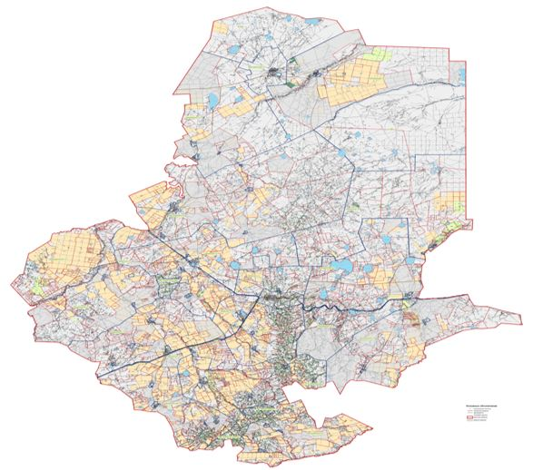

Шет ауданы бойынша жайылымдар - 1925190 гектар
Шет ауданы бойынша
2018-2019 жылдарға арналған
жайылымдарды басқару және
оларды пайдалану
жөніндегі жоспарына
4 қосымша
Жайылымдардың, оның ішінде маусымдық жайылымдардың сыртқы және ішкі шекаралары мен алаңдары, жайылымдық инфрақұрылым обьектілері белгіленген картасы

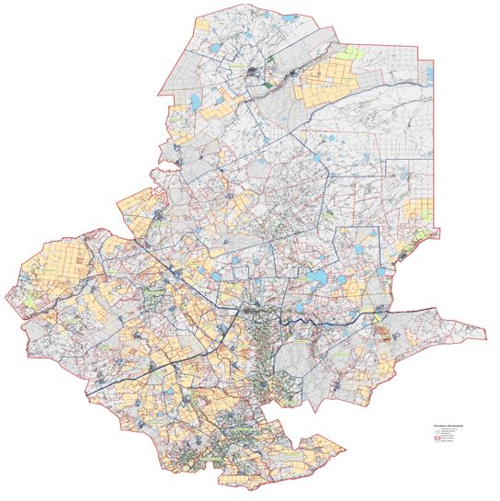

Шет ауданы бойынша
2018-2019 жылдарға арналған
жайылымдарды басқару және
оларды пайдалану
жөніндегі жоспарына
5 қосымша
Жайылым пайдаланушылардың су көздеріне қол жеткізу схемасы

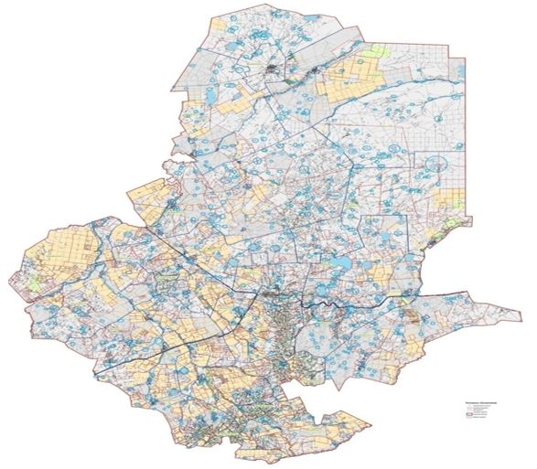

Шет ауданы бойынша
2018-2019 жылдарға арналған
жайылымдарды басқару және
оларды пайдалану
жөніндегі жоспарына
6 қосымша
Жайылым жоқ жеке және (немесе) заңды тұлғалардың ауыл шаруашылығы жануарларының мал басын орналастыру үшін жайылымдарды қайта бөлу және оны берілетін жайылымдарға ауыстыру схемасы

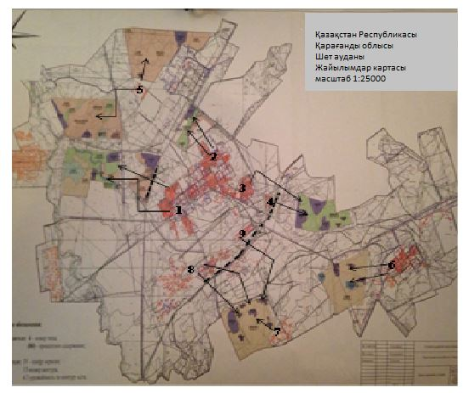

Шет ауданы бойынша
2018-2019 жылдарға арналған
жайылымдарды басқару және
оларды пайдалану
жөніндегі жоспарына
7 қосымша
№ | Ауылдық округтер және кенттер атауы | Маусымның басы | Маусымның аяғы
1 | Аксу-Аюлы ауылдық округі | сәуірдің соңы – мамырдың басы | қазанның соңы – қарашаның басы
2 | Акшоқы ауылдық округі | сәуірдің соңы – мамырдың басы | қазанның соңы – қарашаның басы
3 | Батық ауылдық округі | сәуірдің соңы – мамырдың басы | қазанның соңы – қарашаның басы
4 | Бұрма ауылдық округі | сәуірдің соңы – мамырдың басы | қазанның соңы – қарашаның басы
5 | Нұраталды ауылдық округі | сәуірдің соңы – мамырдың басы | қазанның соңы – қарашаның басы
6 | Кеншоқы ауылдық округі | сәуірдің соңы – мамырдың басы | қазанның соңы – қарашаның басы
7 | Красная поляна ауылдық округі | сәуірдің соңы – мамырдың басы | қазанның соңы – қарашаның басы
8 | Талды ауылдық округі | сәуірдің соңы – мамырдың басы | қазанның соңы – қарашаның басы
9 | Шет ауылдық округі | сәуірдің соңы – мамырдың басы | қазанның соңы – қарашаның басы
10 | Акой ауылдық округі | сәуірдің соңы – мамырдың басы | қазанның соңы – қарашаның басы
11 | Ақадыр кент округі | сәуірдің соңы – мамырдың басы | қазанның соңы – қарашаның басы
12 | Акшатау кент округі | сәуірдің соңы – мамырдың басы | қазанның соңы – қарашаның басы
13 | Ақжал кент округі | сәуірдің соңы – мамырдың басы | қазанның соңы – қарашаның басы
14 | Босаға ауылдық округі | сәуірдің соңы – мамырдың басы | қазанның соңы – қарашаның басы
15 | Көктіңкөлі ауылдық округі | сәуірдің соңы – мамырдың басы | қазанның соңы – қарашаның басы
16 | Ортау ауылдық округі | сәуірдің соңы – мамырдың басы | қазанның соңы – қарашаның басы
17 | Тағылы ауылдық округі | сәуірдің соңы – мамырдың басы | қазанның соңы – қарашаның басы
18 | Кәрім Мыңбаев атындағы ауылдық округі | сәуірдің соңы – мамырдың басы | қазанның соңы – қарашаның басы
19 | Өспен ауылдық округі | сәуірдің соңы – мамырдың басы | қазанның соңы – қарашаның басы
20 | Төменгі Қайрақты ауылдық округі | сәуірдің соңы – мамырдың басы | қазанның соңы – қарашаның басы
21 | Мойынты кентті | сәуірдің соңы – мамырдың басы | қазанның соңы – қарашаның басы
22 | Киікті ауылдық округі | сәуірдің соңы – мамырдың басы | қазанның соңы – қарашаның басы
23 | Сәкен Сейфуллин кентті | сәуірдің соңы – мамырдың басы | қазанның соңы – қарашаның басы
24 | Дария кентті | сәуірдің соңы – мамырдың басы | қазанның соңы – қарашаның басы
25 | Жамбыл кентті | сәуірдің соңы – мамырдың басы | қазанның соңы – қарашаның басы
Шет ауданы бойынша
2018-2019 жылдарға арналған
жайылымдарды басқару және
оларды пайдалану
жөніндегіжоспарына
8 қосымша
№ р/с | Ауылдық округтер және кенттер атауы | Ветеринариялық бекет | Бордақылау алаңы | Қолдан ұрықтандыру пункты | Мал қорымдары
1 | Аксу-Аюлы ауылдық округі | 1 |  | 1 | 1
2 | Акшоқы ауылдық округі | 1
3 | Батық ауылдық округі | 1 |  | 1
4 | Бұрма ауылдық округі | 1 |  | 1 | 1
5 | Нұраталды ауылдық округі | 1 |  | 1 | 1
6 | Кеншоқы ауылдық округі | 1 | 1 |  | 1
7 | Красная поляна ауылдық округі | 1 |  | 1 | 1
8 | Талды ауылдық округі | 1 |  | 1
9 | Шет ауылдық округі | 1 |  | 1 | 1
10 | Акой ауылдық округі | 1 |  | 1 | 1
11 | Ақадыр кентті | 1 |  | 1 | 1
12 | Ақшатау кентті | 1
13 | Ақжал кентті | 1 |  |  | 1
14 | Босаға ауылдық округі | 1
15 | Көктіңкөлі ауылдық округі | 1 |  | 1 | 1
16 | Ортау ауылдық округі | 1 |  | 1
17 | Тағылы ауылдық округі | 1 |  |  | 1
18 | Кәрім Мыңбаев атындағы ауылдық округі | 1 |  | 1
19 | Өспен ауылдық округі | 1 |  | 1
20 | Төменгі Қайрақты ауылдық округі | 1 | 1 |  | 1
21 | Мойынты кентті | 1
22 | Киікті ауылдық округі | 1
23 | Сәкен Сейфуллин кентті | 1 |  | 1 | 1
24 | Дария кенті | 1 |  | 1 | 1
25 | Жамбыл кенті
 | Барлығы | 24 |  | 15 | 14
Шет ауданы бойынша
2018-2019 жылдарға арналған
жайылымдарды басқару және
оларды пайдалану
жөніндегі жоспарына
9 қосымша
р/с № | Ауылдық округтер және кенттер атауы | Мал бастары
 |  | Ірі қара мал | Ірі қара малының төлі | Ұсақ малдар | Жылқы
1 | Аксу-Аюлы ауылдық округі | 3229 | 1291 | 5116 | 2215
2 | Ақшоқы ауылдық округі | 912 | 365 | 1633 | 457
3 | Батық ауылдық округі | 1264 | 505 | 2024 | 135
4 | Бұрма ауылдық округі | 1279 | 511 | 1635 | 136
5 | Нұраталды ауылдық округі | 3010 | 1204 | 1975 | 1335
6 | Кеншоқы ауылдық округі | 934 | 373 | 2572 | 791
7 | Красная поляна ауылдық округі | 996 | 398 | 1232 | 156
8 | Талды ауылдық округі | 1191 | 476 | 1651 | 538
9 | Шет ауылдық округі | 1164 | 465 | 1778 | 451
10 | Ақой ауылдық округі | 718 | 287 | 915 | 126
11 | Ақадыр кентті | 1840 | 736 | 4839 | 364
12 | Ақшатау кентті | 1429 | 571 | 3654 | 772
13 | Ақжал кентті | 1336 | 534 | 2959 | 588
14 | Босага ауылдық округі | 816 | 326 | 1636 | 415
15 | Көктіңкөлі ауылдық округі | 2118 | 847 | 5581 | 429
16 | Ортау ауылдық округі | 589 | 235 | 1321 | 293
17 | Тағылы ауылдық округі | 1073 | 429 | 2312 | 673
18 | Кәрім Мыңбаев атындағы ауылдық округі | 407 | 163 | 988 | 118
19 | Өспен ауылдық округі | 1905 | 762 | 6398 | 1591
20 | Төменгі Қайрақты ауылдық округі | 607 | 243 | 1782 | 584
21 | Мойынты кентті | 2173 | 869 | 2394 | 128
22 | Киікті ауылдық округі | 990 | 396 | 2337 | 269
23 | Сәкен Сейфуллин кентті | 2090 | 836 | 5214 | 1164
24 | Дария кентті | 878 | 351 | 1450 | 104
25 | Жамбыл кентті | 270 | 108 | 10
 | Барлығы | 33248 | 13281 | 63406 | 13832
Шет ауданы бойынша
2018-2019 жылдарға арналған
жайылымдарды басқару және
оларды пайдалану
жөніндегі жоспарына
10 қосымша
р/с № | Ауылдық округтер және кенттер атауы | Үйірлердің, отарлардың, табындардың саны
 |  | Ірі қара мал | Ірі қара төлі | Ұсақ малдар | Жылқы
1 | Ақсу-Аюлы ауылдық округі | 6 | 4 | 6 | 4
2 | Ақшоқы ауылдық округі | 2 | 2 | 2 | 2
3 | Батық ауылдық округі | 1 | 1 | 2 | 1
4 | Бұрма ауылдық округі | 3 | 2 | 2 | 1
5 | Нұраталды ауылдық округі | 5 | 5 | 5 | 5
6 | Кеншоқы ауылдық округі | 1 | 1 | 3 | 1
7 | Красная-поляна ауылдық округі | 2 | 1 | 2 | 1
8 | Талды ауылдық округі | 2 | 2 | 4 | 1
9 | Шет ауылдық округі | 4 | 4 | 4 | 4
10 | Ақой ауылдық округі | 2 | 1 | 2 | 1
11 | Ақадыр кентті | 5 | 1 | 5 | 1
12 | Ақшатау кентті | 2 | 2 | 2 | 2
13 | Ақжал кентті | 3 | 2 | 6 | 1
14 | Босаға ауылдық округі | 3 | 2 | 2 | 1
15 | Көктіңкөлі ауылдық округі | 4 | 4 | 4 | 4
16 | Ортау ауылдық округі | 2 | 2 | 2 | 1
17 | Тағылы ауылдық округі | 4 | 6 | 4 | 1
18 | К.Мыңбаев атындағы ауылдық округі | 5 | 4 | 3 | 1
19 | Өспен ауылдық округі | 2 | 1 | 7 | 1
20 | Төменгі Қайрақты ауылдық округі | 2 | 2 | 2 | 1
21 | Мойынты кентті | 6 | 1 | 6 | 1
22 | Киікті ауылдық округі | 2 | 2 | 4 | 1
23 | Сәкен Сейфуллин кентті | 6 | 3 | 5 | 4
24 | Дария кентті | 3 | 1 | 2 | 1
25 | Жамбыл кентті | 1 | 1 | 1
 | Барлығы | 78 | 56 | 87 | 40
Шет ауданы бойынша
2018-2019 жылдарға арналған
жайылымдарды басқару және
оларды пайдалану
11 қосымша
Шет ауданы бойынша жайылым айналымдарының схемасы

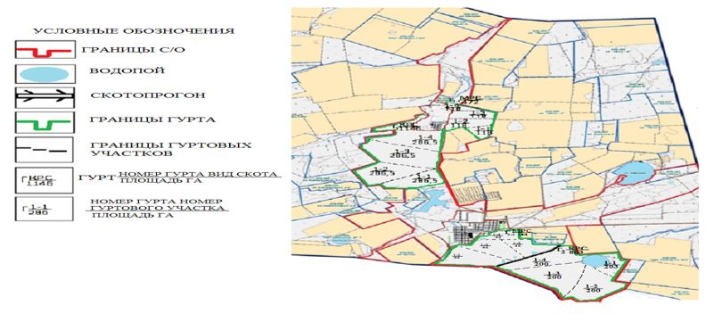

© 2012. Қазақстан Республикасы Әділет министрлігінің «Қазақстан Республикасының Заңнама және құқықтық ақпарат институты» ШЖҚ РМК

